2019.09.09



프로젝트 제안서

얼굴인식 기반 PC 루틴 자동화 서비스

팀 명 : 뉴캡 (new cap)

팀 원 : 이승찬, 이정원, 이정민

**목차**

**1. 프로젝트 기획 동기 및 설명**

**2. 팀원 및 역할 분담**

**3. 개요**

**4. 개발 목표 및 구현 내용**

**5. 개발 및 구현 내용**

**6. 주간 진행 계획**

**1. 프로젝트 기획 동기 및 설명**

컴퓨터 없이는 살아가기 힘든 시대인 요즘, 우리는 집에 들어서자 마자 컴퓨터부터 켜기 마련이다. 집에 들어와 컴퓨터 앞에 앉아 부팅을 하고, 인터넷을 켜고, 매번 수행하는 반복적인 행위가 존재한다. 이러한 일련의 과정은 매일 일어나며, 반복되는 행동이기 때문에 비효율적이다.

우리는 이러한 일련의 과정을 단축하여, 사용자로 하여금 시간을 좀 더 효율적으로 사용할 수 있는 방법을 생각하였다. 그 결과, 사용자 별 행동 패턴을 바탕으로 컴퓨터를 부팅해주는 서비스를 기획하였다.

**2. 팀원 및 역할분담**

|  |  |  |  |
| --- | --- | --- | --- |
| 이름 | 학번 | 배경 지식 | 주요 담당 역할 |
| 이승찬 | 20173198 | Django, 웹, 앱 | 서버 및 스크립트 생성 모듈 |
| 이정민 | 20153734 | 영상처리, 클라우드 | 영상처리 |
| 이정원 | 20153283 | Django, 웹 | 서버 및 스크립트 생성 모듈 |

**3. 개요**

집에 들어설 때 얼굴 인식을 통해 가족 구성원을 판별하고, 각 구성원에게 알맞은 자동 컴퓨터 부팅 서비스를 제공한다.

* **기본 전제 사항**

1. 출입문에는 가속도 센서가 부착 되어있다.
2. 출입문을 촬영하는 카메라가 연결된 라즈베리 파이가 집안에 있다.
3. 사용자는 컴퓨터를 빈번하게 이용한다.
4. 사용자는 서비스 사용 이전에 개인 설정 파일을 지정한다.

* **작동 원리**

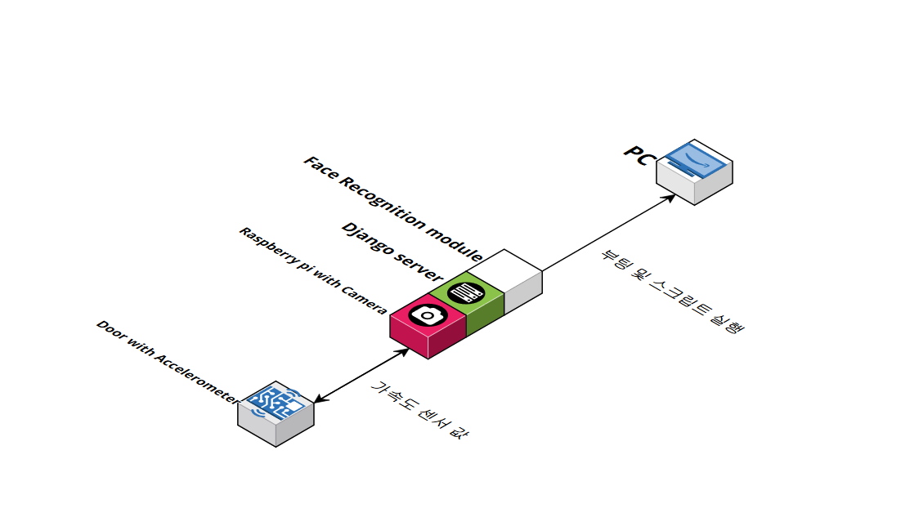

1. 문을 엶으로 인한 가속도 센서 값 변화로 출입문 개폐를 판단한다.
2. 카메라를 작동시켜 들어오는 이미지를 초당 한 프레임씩 저장한다.
3. 이미지를 바탕으로 face recognition을 수행하여 사용자를 특정한다.
4. 사용자가 식별되면, 사전에 식별된 유저가 설정한 파일을 바탕으로 부팅 및 실행을 한다.

**4. 개발 목표 및 구현 내용**

* **Face retrieval (얼굴 인식 및 식별)**

**1. Sensor**

집안에 사람이 들어오게 되면 수행되는 기능이다. 문에 장착된 가속도 센서를 기반으로 출입문의 개폐를 판단한다.

가. 센서를 기반으로 문열림을 판단한다.

나. 개폐가 판단되면, 메인 서버에 신호를 전달한다.

**2. Camera**

개폐로 인해 서버에 신호가 전달되면, 장착된 카메라를 작동시킨다.

가. 카메라를 통해 프레임을 수집하고, 사전에 구축된 얼굴 인식 모듈에 전달한다.

나. 인식 모듈을 통해 가구 구성원을 식별한다.

다. 입장한 가구 구성원 정보를 서버에 송신한다.

* **Autonomous PC setting (식별된 사용자의 루틴 수행)**

1. **User Registration (사용자 등록 기능)**

 사전에 사용자 등록을 위한 기능을 제공한다. Raspberry pi에 장착된 카메라 모듈을 이용해 사용자 얼굴을 저장하는 기능을 돕는다.

가. 사용자 등록 기능을 수행하며, 사용자의 얼굴을 촬영한다.

나. 사용자의 정보를 저장 및 관리한다.

다. 사용자 부팅 후 수행 루틴을 관리한다.

1. **Routine script creator (수행 루틴 작성 환경을 제공한다.)**

 사용자별 수행 루틴을 제공하는 인터페이스를 통해 입력 받는다. 입력 받은 수행 루틴을 스크립트 파일로 변환하여, 부팅 후 루틴을 서버에 저장한다.

가. 사용자 수행 루틴 작성 기능을 제공한다.

나. 입력 받은 수행 루틴을 배치파일(.bat)혹은 쉘 스크립트 파일(.sh)로 변환한다.

다. 서버에 기록된 사용자 정보 기반으로 스크립트 파일을 갱신한다.

1. **한계점**

* **촬영 환경**

 얼굴 인식 단계에서 예상치 못한 문제가 발생할 수 있다. 우리 프로젝트의 경우 카메라 모듈을 통해 촬영을 하고, 얼굴 인식을 수행한다. 이때, 촬영 당시 lightness, motion blur, occlusion, background clutter 등의 문제가 발생할 위험이 있다. 이로 인해 식별 가능한 얼굴이 포함된 frame이 추출되지 않을 경우 문제가 될 수 있다. 큰 문제가 된다면, 일반적인 상황을 고려하여 구축할 예정이다.

* **동기화 문제**

 우리의 서비스는 다수의 기기간의 통신을 통해 수행된다. 이로 인해, 특정 모듈에서 지연이 발생하게 되면, 전체 시스템에 영향을 줄 수 있다. 따라서, 동기화 문제를 고려하고 예상치 못한 병목으로 발생하는 문제를 처리할 필요가 있다.

* **센서 이상치**

 우리는 센서를 통해 문의 여닫힘을 감지할 예정이다. 센서 값이 바람이나 기타 환경적인 요소로 인해 오작동 할 수 있다. 이로 인한, 이상치가 발생했을 때, 불필요한 루틴이 수행될 수 있다.

**6. 주간 진행 계획**

|  |  |  |  |
| --- | --- | --- | --- |
|  | 이승찬 | 이정원 | 이정민 |
| 2주차 | 관련 기술 탐색과 CM 멘토 상담 | | |
| 3주차 | 서버 구조 설계 및 어플리케이션 구조 설계 | | Face detection 구현 |
| 4주차 | 서버 구축 및 웹페이지로 로컬 데이터 변경 테스트 | |
| 5주차 | 문 열림 감지 센서, 카메라 작동 및raspberry pi 통신 | | Face alignment 구현 |
| 6주차 | 컴퓨터 부팅 여부 확인 및 부팅 설정 | |
| 7주차 | 개인 맞춤 설정 스크립트 구조 설계 | | Face detection & alignment 통합 |
| 8주차 | 시험 주간 | | |
| 9주차 | 스크립트 작성 및 테스트 | | Face retrieval 구현 |
| 10주차 | 스크립트 관리 툴 제작 | |
| 11주차 | 얼굴 인식 모듈과 서버 통합 | | |
| 12주차 | 실제 환경에서 테스트 및 버그 수정 | | |
| 13주차 | 실제 환경에서 테스트 및 버그 수정 | | |